Виховна година в 9 класі
Тема: «Сильні духом»
МЕТА: формувати в учнів розуміння єдності та цілісності України, її багатонаціонального народу, сприяти усвідомлення учнями спільності інтересів усіх громадян держави в розбудові України, необхідності інтелектуального, творчого та фізичного розвитку кожної особистості задля розквіту держави в цілому, формуванню міжнаціональної толерантності, виховувати патріотизм, необхідність ідентифікувати себе з українським народом, прагнення жити в Україні, необхідність дотримання конституційних і правових норм, володіння державною мовою, шанобливого ставлення до історії, культури та традицій українського народу.
ВИХОВНИЙ ОРІЄНТИР: ціннісне ставлення до суспільства і держави, національно-патріотичне виховання.
ОБЛАДНАННЯ: карта України, стенд української символіки, фотографії воїнів небесної сотні та загиблих в ході антитерористичної операції, чорна хустина, свічки, прапор України, ікона Божої матері.
Хід заходу
Ведуча:
14 жовтня православні християни святкують день Покрови Пресвятої Богородиці. І водночас цей день відзначається Днем українського козацтва. У незалежній Україні це свято офційно існує з 1999 року (наказ Президента України від 7 серпня 1999р.), але неофіційно святкується вже декілька століть.
Указом Президента України 14 жовтня оголошено Днем українського козацтва. Таким чином, Покрова святкуватиметься в нас не тільки як народнорелігійне, а й національне свято. На Запоріжжі була церква святої Покрови, і запорозькі козаки вважали святу Покрову своєю покровителькою.

Ведучий:
Свято це вперше виникло в Греції. Коли на Константинополь напали вороги й узяли місто в облогу, мешканці зібралися в церкві, щоб вимолити Боже благословення. Опівночі над ними зненацька з’явилася Мати Божа і підняла над головами людей омофор – вишите церковне покривало. Це був своєрідний знак, який символізував перемогу. Звідси й пішла назва – Покрова.
Саме ця біла Покрова і стала своєрідним оберегом України.

Ведуча:
З кожним днем зростає інтерес багатьох людей до нашої історії. Знання свого родоводу, історичних та культурних надбань предків необхідні не лише для піднесення національної гідності, а й для використання кращих традицій у сучасному нашому житті.
Слово вчителя
Українці у всі часи та понад усе цінували свою свободу. І значною мірою через це воювати нам доводилось багато і часто. Доводиться і нині. Захищати себе від нападників і не допустити завоювання території. Хто б міг подумати, що брати до рук зброю українцям доведеться й у третьому тисячолітті.
Які вони — українські воїни Х, ХVІІ, ХХІ століть? Змінювались обладунки, зброя, воєнні тактики та способи формування військ. Та незмінним залишився волелюбний дух, незламність і здатність до саможертовності, яка дивує увесь світ. Не раз ми воювали і боролись. Переможемо і цього разу. Бо славні справжні герої були завжди і не перевелися досі в Україні.
- Історична довідка
Учень 1.
Дружинники Київської Русі

ІХ – ХІІІ століття

У час існування Київської Русі військовому мистецтву надавалось особливого, великого значення.Воїни були добре тренованими та готовими у будь-який час іти в бій. Армія могутньої держави була оснащена всіма сучасними засобами для оборони та наступу. Основними ворогами Київської Русі, як відомо, були монголо-татари, раніше – половці та печеніги. Особливістю українських військ цього періоду було те, що воєнні формування складали окремі роди русичів. Дружинники були не тільки воїнами, а й радниками князя. Велике значення тоді мало народне ополчення, яке, власне, і називали словом «воїни».
Цікаво, що ще у давній період Русі існувала незвичайна традиція — «постриги». Хлопчики вже у віці 3-4 років ставали на шлях воїнів. У давніх переказах українські воїни зображені як надзвичайно хоробрі і вірні своїй Батьківщині. Разом із підлеглими у бій завжди ішов князь і також вступав у битву з ворогами.
Основною зброєю того часу були короткі списи, мечі, луки і ножі-скрамасакси. Щодо обмундирування, то шоломи у русичів були гостроверхими, тіло і навіть обличчя захищала кольчужна сітка. А щити були дерев’яними. Спорядженню верхового коня теж надавалось великого значення.
Характерним було те, що перед початком бою військо завжди молилось. Такі відомості подані вже з часу, коли народ був похрещеним. Основу князівських збройних загонів складали дружинники-лицарі. Чи були це лицарі у нашому з вами сучасному розумінні? Мабуть, так, адже лицарство як явище, поширене у середньовічній Європі, було і у нас. Наприклад, князь Святослав, за свідченнями літописців, був дуже хоробрим, понад усе цінував честь воїна, рівність побратимів та був готовий до самопожертви. «Святослав був хоробрий, легкий на ходу як барс, у поході не возив а собою ні казанів, ні наметів… і як ішов із ким воювати, то посилав перед себе своїх послів, щоб вони оповістили при те ворогів, кажучи: «Іду на ви».

Учень 2.

Козаки
XV – XVIII століття
Українців називають козацькою нацією, за звичаями, традиціями, за духом. То що ж означає насправді цей козацький дух?
Варто зауважити, що період козаччини сам по собі був дуже насичений і про козацтво як про єдине збірне поняття говорити важко. Козаки були різними і боротьба їх була різноплановою: ці воїни захищали українські кордони від турецько-татарських завойовників і самі нападали на територію Османської імперії; вони служили гетьманам і були вільними; воювали у королівських військах і провадили національно-визвольну боротьбу. Та тим не менше, козаки навічно прославились як надзвичайно розумні, хитрі і вправні воїни. Вони були сильними і витривалими. Боронити християнську віру від невірних було їхньою ідеологією.
Із виникненням Запорізької Січі про козацтво почали говорити як про організоване військо з чіткою воєнною структурою. Верховним воєначальником був гетьман, далі йшли полковники, сотники і десятники. Всі посади були виборними. Паралельно із запорізьким розвивалось і реєстрове козацтво.
Козаки дуже добре володіли фортифікаційним мистецтвом: оточували себе валами і ровами, перейти які було неможливо. А якщо доводилось розкладати табір – розставляли довкола вози. Французький військовий інженер Боплан так писав про це: «500 татар не наважуються атакувати 50-60 козаків, якщо ті йдуть під захистом табору, а 100 козаків за табором можуть відбитися і від тисячі поляків». У козаків були добре розвинуті кіннота, піхота та навіть флот. У XVII столітті їхню піхоту вважали найкращою в Європі. Вміло стріляли з рушниць, мушкетів та володіли холодною зброєю. А ще характеризувались неабиякою спритністю та вмінням виходити зі, здавалося б, безвихідних ситуацій. Бо ж кажуть, були серед них навіть характерники.«Ні вогонь, ні вода, ні шабля, ні звичайна куля, крім срібної, їх не брали». Так говорили про легендарних характерників. Вважали, що вони знають таємну силу речей, знають майбутнє та вміють те, що звичайному воїну не під силу. Письменник Андрій Чайковський пише про них: «Хто меткий та хитрий, вміє собі порадити, дістає від товариства прикметник характерника, якогось надчоловіка, котрого куля не бере і котрий самого чортяку вміє окульбачити і заставити собі служити».

Учень 3.

Опришки

XVI – XIX століття
Опришки були воїнами-повстанцями. Вони боролись проти панського гніту: польської шляхти, австрійських та угорських панів, молдавських бояр. Тих, хто поводився зверхньо та несправедливо із простими людьми. Таких вони грабували, нападаючи зненацька і знову тікаючи у свої засідки. (А скільки є легенд про награбовані і досі незнайдені скарби опришків). Збирались у ровти і жили в горах майже цілий рік. Опришки діяли у довколишніх територіях Карпат: від Галичини до Закарпаття.
Опришки самі походили з селян і відповідно мали неабияку підтримку мешканців довколишніх поселень. Місце перебування опришків завжди трималося у найсуворішій таємниці і ніхто з людей не міг видати її. В опришках були вишколені бійці, загартовані фізично і стійкі морально. Юнаки наполегливо вчились бойових прийомів у старших, опановували мистецтво володіння зброєю.
Одягались опришки насправді просто, у сорочки та сукняні плащі. Зброя їхня змінювалась із розвитком техніки військової справи. Спершу стріляли з луків, далі – з рушниць і пістолів. Та улюбленою їх зброєю були дуже гострі топірці – бартки. Ця особлива зброя була ще й красивою: ширшу частину прикрашали найрізноманітнішими орнаментами, а вужчу або закручували у ріг, або витісували у формі коника, тощо. Кажуть, обряд посвячення в опришки проходив із демонстрацією вміння володіти топірцем, на цій зброї навіть складали присягу. Бартку використовував і сам очільник опришків – Олекса Довбуш. (А застрелений він був, за легендою, срібною кулею).Деякі історики зазначають, що опришки – дуже малочисельні загони. Та це не зовсім так. Відомо, що вони воювали разом із гайдамаками на Великій Україні. У різні часи опришки штурмували і заволоділи королівським замком у Новотанці, замком у Сяноку, захопили Богородчанську фортецю та фортецю Пнів. Тож це були досить потужні військові формування, які залишились у народній пам`яті легендарними месниками, непереможними героями.

Учень 4.

Січові стрільці
ХХ століття (1914-1920 роки)
«Ой у лузі червона калина
Похилилася.
Чогось наша славна Україна
Зажурилася.
А ми тую червону калину піднімемо,
А ми нашу славну Україну,
Гей, гей, розвеселимо!»
Так звучить відомий у народі гімн січових стрільців. То були справді важкі для України часи – Перша світова війна. З одного боку Росія, з іншого Австро-Угорщина, та січові стрільці боролись за свою – Українську державу. Стрілецький рух почав формуватися ще задовго до війни. Національно свідома молодь була об’єднана у організації «Сокіл» та «Січ», де плекалась мораль національної єдності, проводилась хороша фізична підготовка. Січові стрільці фактично стали підрозділом Армії УНР. Добровольча військова формація згодом стала організацією на засадах регулярного війська. Перші січові стрільці були сформовані із галичан. Не секрет, що входили вони до складу австрійського ландштурму. Та важливо, що організація була сформована з українців, на чолі який стояли теж українські командири. Австро-Угорська імперія сама остерігалася військової потуги українства, тому з кількадесят тисяч добровольців відібрала лише 2,5 тисячі. Згодом військовополонені, що вийшли з австро-угорської армії, утворили 1-й курінь. Курінь січових стрільців мав за мету захищати Центральну Раду від більшовиків. Окремий загін Січових Стрільців став на чолі повстання проти гетьмана Скоропадського після проголошення ним федерації з Росією. У вирішальному бою наші таки перемогли гетьманських дружинників.Січові стрільці мали свої полки піхоти та артилерії, кінний полк. Військовий вишкіл у них називався муштрою. Та головною все ж була самодисципліна. Одягали стрільці характерні «мазепинки» та червоно-чорні стрічки на верхній одяг. Використовували кріси, багнети, гранати. Цікаво, що для навчання військової справи спеціально було видано близько десятка україномовних підручників. Писали їх українці самостійно, часто й від руки. Січові стрільці були чудово організованим формуванням національно свідомих, думаючих людей, носіїв високих ідей і благородних ідеалів. Ідеологією січових стрільців була єдина і незалежна Україна зі всіма своїми територіями. Важливо, що УСС були першою спробою створити українську національну армію для захисту Української держави не лише від східного ворога, а й від західного. Вони відчайдушно боролись за волю України.

Учитель

Самооборона, «укропи», кіборги
На час здобуття Україною незалежності наша армія була однією з найбільших в Європі, до того ж, оснащена ядерною зброєю. Та практично за 10 років число військових скоротилося більш як на половину, у рази зменшилась кількість військової техніки та озброєння. Україна відмовилась від ядерної зброї, отримавши гарантії суверенітету і безпеки (від Росії зокрема), вірячи у мирне майбутнє. І ось, коли Росія вже почала впроваджувати свій підступний план нападу на незалежну державу, Збройні сили України виявились не зовсім готовими до війни. Ніхто не сподівався нападу “дружньої” сусідки.
Та він стався. Саме у час, коли інша частина українського військового потенціалу була добре сформована і готова до всього. Це були добровольці. Ті, хто пройшов Майдан, хто захищав Крим, ті, хто розумів, що відбувається насправді. В Україні почали формуватись добровольчі батальйони. Вони укріпили сили військовослужбовців. Українці, як ніколи єдині в ідеї незалежності і цілісності держави, стали консолідувати сили у допомозі армії. Крім техніки, зброї та обмундирування, які надає солдатам держава, всім потрібним забезпечують їх і волонтери. Люди шиють маскувальні сітки, бронежилети, купляють автомобілі і новітню техніку.
Сучасні українські воїни користуються приладами нічного бачення, артилерійськими установками різного типу. У розпорядженні армії сучасні бронебійні машини та реанімобілі, безпілотн літальні апарати, тощо. Українське військо сильне фізично, та головне – морально. Вони відчайдушні та незламні, наче кіборги (перегляд відео)
Кіборгами почали називати захисників Донецького аеропорту. За надзвичайну витривалість, сміливість та безстрашність. Адже вони, на великий подив усіх, перебуваючи у нерівних позиціях з російськими військовими, тримались до самого кінця, так і не здавши позицій ворогові. Ще одне слово, яким нарекли наших військових росіяни – “укропи”. Зневажливе у їхньому розумінні, похідне від “Український Опір”, це слово стало сприйматись у нас як позитивне. Українці самі називають себе “укропами”, вірячи у добру силу правди, що, наче зелена рослина, відганяє злих духів. Сучасні українські воїни – це знову ті, хто взявся за зброю, щоб захистити державу. Їх називають воїнами світла, бо вони світлі і воюють за правду. Вони сильні, як ніколи. Вони продовжують боротись, бо ми мусимо премогти.
1.2. Відеоряд
Відео «Подай руку Україні»
1.3. Патріотична хвилинка поезії ( позаду- відеоролик про Україну , тиха музика)
* Учні по рядку читають вірш « Моя Україна» (Ігор Бірча.)
Я хочу сказати простими словами,
Про те, що турбує мене вечорами,
Про те , як в думках я малюю картину,
Якою я бачу свою Україну!
В моїй Україні ніхто не стріляє,
Ніхто не калічить, ніхто не вбиває!
В моїй Україні ніхто не воює!
Своє і чуже життя кожен цінує!
В моєї країни чудові сусіди,
Запрошують в гості і я до них їду.
Сусіди і самі в нас часто бувають.
Не брешуть, не крадуть, ніде не блукають!
В моїй Україні є чесная влада,
Про неї в народі складають балади.
Працює й працює, з ранку до ночі,
Щоб людям відкрито дивитись у очі.
В моїй Україні не плюють на підлогу,
Отримують і надають допомогу,
І молодь моя не п'є і не курить,
Займається спортом, співати так любить!
В моїй Україні чемні дівчата!
А хлопці вміють їх щиро кохати!
Навчаються жити, читають книжки,
І горді від того наші батьки!
В моїй Україні немає кордонів!
І море, і сонце, Дніпро, терикони,
Карпати зимою в засніжених шапках,
- Моя Україна! Люблю її! Крапка!
- Біля імпровізованої стіни з надписами загиблим воїнам, читають дівчата, на плечах чорні хустки.
Роки минуть, та сльози вже не стерти
Із тих очей, що не бояться вмерти,
Із тих очей, що страху вже не мають,
Із тих очей, що так багато знають…
Не стерти біль з пошарпаних сердець,
З зітлілих душ, що бачили кінець,
Що бачили похмурі смерті очі
І нескінченно довгі темні ночі…
Не заглушити стогін боротьби,
Ні крик, ні безпорадної мольби…
Роки минуть, війни вже не забути
Ні тим, хто є, ні тим, кому ще бути…
© Олена Лемішко
Нам невідомі всіх їх імена,
Хто їх чекає, хто за ними плаче,
Де їхній дім, як їм болить війна,
Яке в них серце - щире чи терпляче.
Як страшно їм, коли усе горить,
Коли руїни, смерть перед очима,
І як в бою важлива кожна мить,
Які в них білі крила за плечима.
Нам невідомі мрії й здобуття,
Всі їхні рани, всі слова прощання,
Вони - солдати, що кладуть життя,
Заради нас і мирного світання.
І без імен помолимось за них,
За трошки вдачі світлої, простої.
В час зрад страшних і втрат таких гірких,
І без імен вони для нас герої.
Автор: Невідомська Вікторія
Відео «Мамо не плач»
1.4. Діти - воїнам
Відеоролик . Пісня « Білі лебеді на небесах». ( учень прив'язує нитку з нанизаними лебедями з паперу, закріплює високо над дошкою)
Вчитель. Ми хочемо сказати вам не віршами, а простими словами від щирого серця, від душі.
Виступ учнів – переселенців.
- « Я із м. Авдіївка. Тимчасово я розлучена із моїми рідними та близькими, там залишилися мої однокласники, друзі, пусті наші класи. Люди налякані, жахає навіть тиша…Але я дуже хочу додому.
- Я із м. Донецька. Другий рік я проживаю у м. Покровську. Незвично було те, що люди живуть своїм розміреним , тихим життям, діти ходять до школи, малюки бавляться на подвір'ї, вечорами родина збирається вдома , молодь прогулюється парком… мені тут добре, але я сумую за своєю родиною та друзями. Я дуже хочу додому…
- А мій тато поруч з родиною, в нашому місті не чути вибухів, ми спимо спокійно – цим ми завдячуємо вам, нашим захисникам. Ми знаємо, що вам нелегко, але ви тримайтеся. Говорять Бог посилає такі випробування, які може витримати людина. Ви знайте, що ми пишаємося вами , вдячні вашим батькам за те, що виховали гідних синів, синів своєї Батьківщини. Дякуємо за спокій у нашому місті. Повертайтеся живими!
Вчитель. Низький уклін вам , наші захисники. Дівчинка читає молитву зі свічечкою.
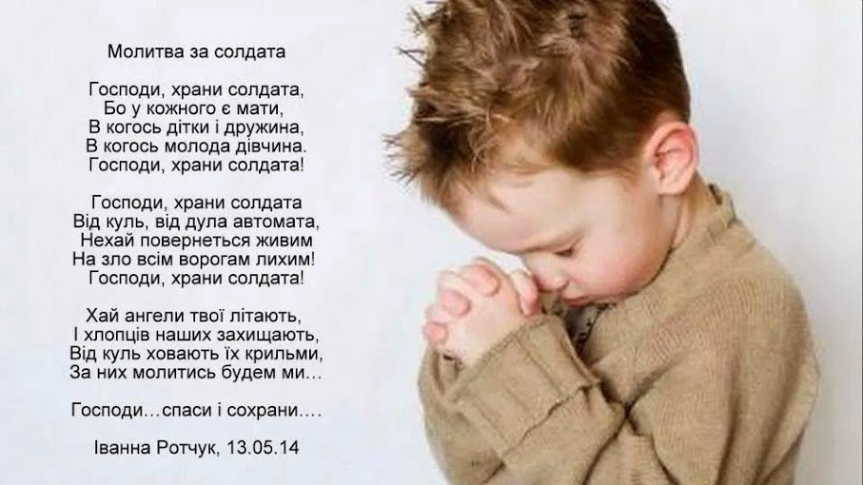

Учні дарують символічних журавлів із надписом : «Повертайтеся живими»
Учень:
Патріотизм, героїзм нашого народу у всі часи був прикладом для наслідування.
Учениця:
Патріотизм, героїзм нашого народу і сьогодні залишається прикладом для майбутніх поколінь
Учень:
Окреслюючи перспективи майбутнього, ми повинні вдивлятись в минуле, черпати з нього той безцінний скарб, який не дасть загубити головне, розчинитися серед дрібних проблем. Тож не дамо загинути, зів'янути, піти в небуття традиціям нашого народу!
Учениця:
Збережемо! Піднімемо! Відродимо!
Учень:
Хай в цьому нам допоможе Господь Бог і Пречиста Діва Марія!
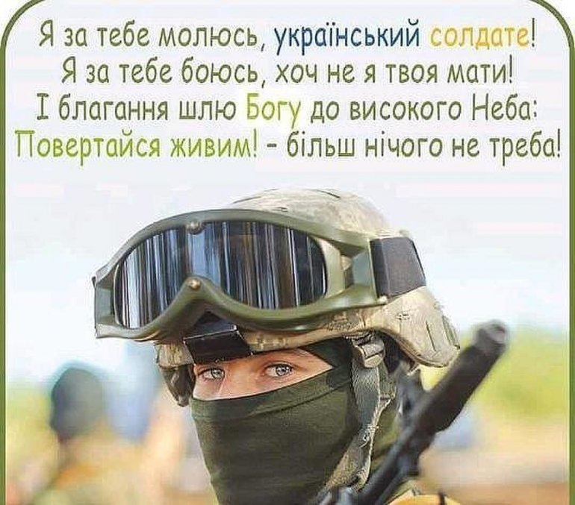
Разом:
Слава Україні!

